**Tratamento de Exceção com @ControllerAdvice e @ExceptionHandler**

Objetivo

Este tech meetup tem por objetivo discutir as vantagens e os pontos a serem considerados quando manipulamos exceções em uma API REST.

A anotação @ControllerAdvice foi introduzida pela primeira vez no Spring 3.2. Ele permite que você lide com exceções em toda a aplicação, não apenas em um Controller individual. Você pode pensar nisso como um interceptador de exceções geradas por métodos anotados com @RequestMapping ou um dos atalhos .

Uma comunidade entusiasta de notícias está escrevendo um aplicativo para pessoas que desejam compartilhar um artigo em sua plataforma. A abordagem está criando uma API REST que possui três pontos de extremidade:

@ExceptionHandler em Controllers

* O que é
* Aplicabilidade

A ideia de usar um manipulador de exceções dentro de um controller pode ser bem vantajosa, mas à medida que um sistema pode ir crescendo poderá acontecer de haver muitos handlers de exceptions duplicados em vários controller tornando o ponto de código reutilizável uma disfunção.

ProdutoController

ClienteController

UsuarioController

O Handler de Exception por si só não é uma boa abordagem, pois os manipuladores de exceção podem ser repetidos em muitos controladores como podemos notar no desenho anterior.

Para evitar este tipo de problema, basta centralizarmos nossos handlers em um único lugar de acordo com o desenho abaixo: 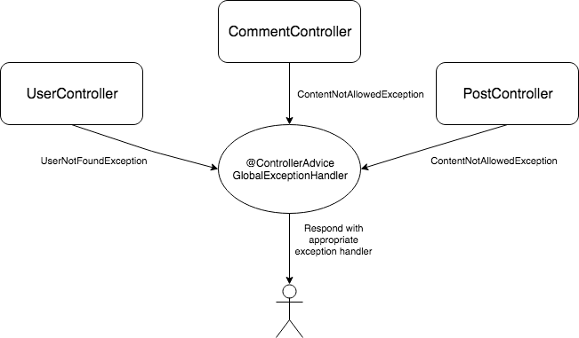

GlobalExceptionHandler foi anotado com @ControllerAdvice, portanto, ele interceptará exceções dos controladores em todo o aplicativo.

Nesta classe, os handler são declarados, um por exceção, pois todas as exceções devem ser tratadas de maneira diferente, para que o usuário da API receba uma mensagem de erro compreensível e coerente.

Criando um Exception Handler

1. Crie suas próprias classes de exceção
2. Crie uma classe anotada com @ControllerAdvice
3. Adicione um Handler de método por exceção
4. Crie um método que trate e envie a resposta ao usuário

GlobalExceptionHandler

CustomSpringExceptionHandler extends ResponseEntityExceptionHandler

Properties de mensagens com internacionalization

<https://blog.caelum.com.br/internacionalizacao-no-codigo-java/>

Aplicando o conceito em API

Aplicando o conceito em Listeners MQ

<https://medium.com/@jovannypcg/understanding-springs-controlleradvice-cd96a364033f>